武汉市2026年度教育系统事业单位公开招聘笔试考点地图

考点名称：武汉市第十六中学地址：武汉市江岸区一元路汉景村1号 5
考点名称：武汉市汉铁高级中学地址：武汉市江岸区后湖大道341号 6
考点名称：武汉市实验学校地址：武汉市江岸区后湖大道连湖路50号 7
考点名称：武汉市二中广雅中学（胜利街校区）地址：武汉市江岸区胜利街310号 8
考点名称：武汉市七一中学（武汉天地校区）地址：武汉市江岸区黄浦大街18号 9
考点名称：武汉市第六初级中学地址：武汉市江岸区金门路34号 10
考点名称：武汉市第八十一中学地址：武汉市江岸区解放大道韦桑路100号 11
考点名称：武汉市二中广雅中学江大路校区（武汉市解放中学江大路校区）地址：武汉市江岸区江大路49号 12
考点名称：武汉市第二中学地址：武汉市江岸区中山大道1469号 13
考点名称：武汉市第六中学地址：武汉市江岸区球场路64号 14
考点名称：武汉市第一商业学校地址：武汉市江岸区江汉北路 106号 15
考点名称：武汉市新华下路中学地址：武汉市江汉区常青五路43号 16
考点名称：武汉市第一初级中学（金雅校区）地址：武汉市江汉区常青五路9号 17
考点名称：武汉市第十二中学地址：武汉市江汉区航空小路15号 18
考点名称：武汉市第十九中学地址：武汉市江汉区马场路91号 19
考点名称：武汉市第七中学地址：武汉市江汉经济开发区江旺路3号 20
考点名称：武汉市第四初级中学地址：武汉市硚口区解放大道335号 21
考点名称：武汉市第六十三中学地址：武汉市硚口区解放大道805号 22
考点名称：武汉市十一初级中学（崇仁校区）地址：武汉市硚口区站邻街180号 23
考点名称：武汉市第六十四中学（居仁校区）地址：武汉市硚口区崇仁路91号（使用百度地图搜索） 24
考点名称：武汉市第十一中学地址：武汉市硚口区崇仁路211号 25
考点名称：武汉市第十七中学地址：武汉市硚口区解放大道433号 26
考点名称：武汉市第一职业教育中心地址：武汉市硚口区长风路42号 27
考点名称：武汉市第三寄宿中学地址：武汉市汉阳区江堤中路110号 28
考点名称：武汉市德才中学地址：武汉市汉阳区二桥街水仙里233号 29
考点名称：武汉市二桥中学（芳草校区）地址：武汉市汉阳区龙珠路21号 30
考点名称：武汉市晴川高级中学地址：武汉市汉阳区拦江路150号 31
考点名称：武汉市财政学校地址：武汉市汉阳区汉阳大道790号 32
考点名称：武汉市建设学校地址：武汉市汉阳区知音东路1号（桥东村66号） 33
考点名称：武汉中学地址：武汉市武昌区粮道街275号 34
考点名称：湖北省水果湖高级中学地址：武汉市武昌区东湖路74号 35
考点名称：武汉市第十五中学地址：武汉市武昌区武珞路343号 36
考点名称：武汉市东湖中学地址：武汉市武昌区徐东大街348号 37
考点名称：湖北大学附属中学地址：武汉市武昌区徐家棚团结路8号 38
考点名称：武汉市第三十九中学地址：武汉市武昌区首义路116号 39
考点名称：武汉市粮道街中学（积玉桥校区）地址：武汉市武昌区积玉桥街积玉路2号 40
考点名称：武汉市钢城第六中学地址：武汉市青山区荆州街5号 41
考点名称：武汉市武钢三中滨江学校地址：武汉市青山区建设三路十号 42
考点名称：武汉市武钢三中地址：武汉市青山区红钢二街一号 43
考点名称：武汉市第四十九中学地址：武汉市青山区红钢二街31号 44
考点名称：武汉市钢城第四中学地址：武汉市青山区和平大道1288号 45
考点名称：武汉市钢城第十六中学地址：武汉市青山区冶金街109街特1号 46
考点名称：武汉市洪山实验外国语中学地址：武汉市洪山区桂湖东路7号 47
考点名称：武汉市石牌岭高级职业中学地址：武汉市洪山区石牌岭路13号 48
考点名称：武汉市马房山中学地址：武汉市洪山区珞狮路395号 49
考点名称：武汉市双湖中学地址：武汉市洪山区南李路31号 50
考点名称：武汉市洪山实验中学地址：武汉市洪山区张家湾街道白沙四路55号 51
考点名称：武汉市洪山高级中学地址：武汉市洪山区雄楚大道856号 52
考点名称：武汉市关山中学地址：武汉市洪山区雄楚大道1062号 53
考点名称：武汉市园博园学校地址：武汉市东西湖区金南二路8号 54
考点名称：武汉市吴家山第三中学地址：武汉市东西湖区吴家山街道田园街1号 55
考点名称：武汉市吴家山中学地址：武汉市东西湖区吴中街201号 56
考点名称：武汉市吴家山第四中学地址：武汉市东西湖区吴中街407号 57
考点名称：武汉市金银湖高级中学地址：武汉市东西湖区金银湖街道环湖四路8号 58
考点名称：武汉市东西湖职业技术学校地址：武汉市东西湖区东西湖大道2658号 59
考点名称：武汉经济技术开发区第一中学地址：武汉市经济技术开发区博学路10号 60
考点名称：武汉经济技术开发区第一初级中学地址：武汉经济技术开发区神龙大道70号 61
考点名称：武汉市光谷第四初级中学地址：武汉市东湖新技术开发区高新二路黄龙山北路89号 62
考点名称：武汉市光谷喻家山学校地址：武汉市洪山区光谷创业街以北鲁林路以西 63
考点名称：武汉华夏理工学院地址：武汉市东湖新技术开发区关山大道589号（西门） 64
考点名称：武汉纺织大学（阳光校区）3号楼地址：武汉市江夏区阳光大道1号 65

考点名称：武汉市第十六中学地址：武汉市江岸区一元路汉景村1号
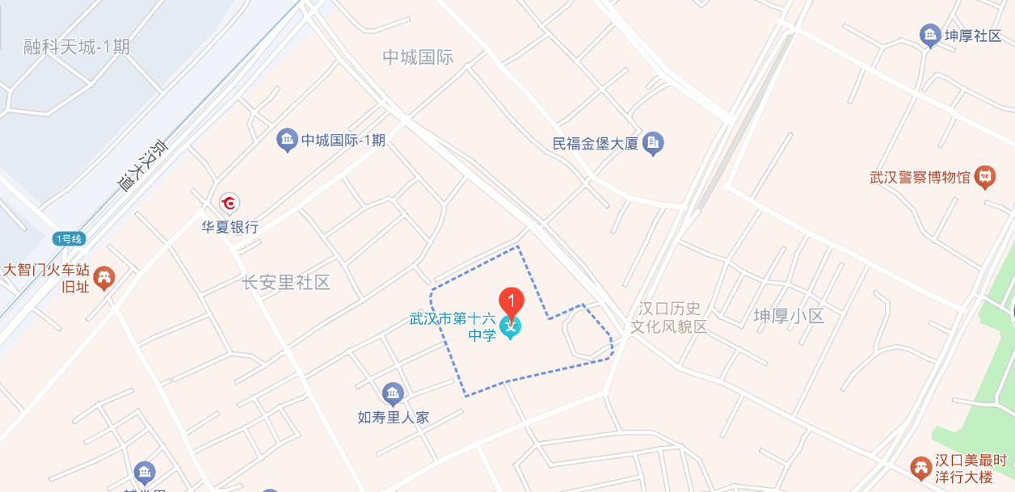

考点名称：武汉市汉铁高级中学地址：武汉市江岸区后湖大道341号
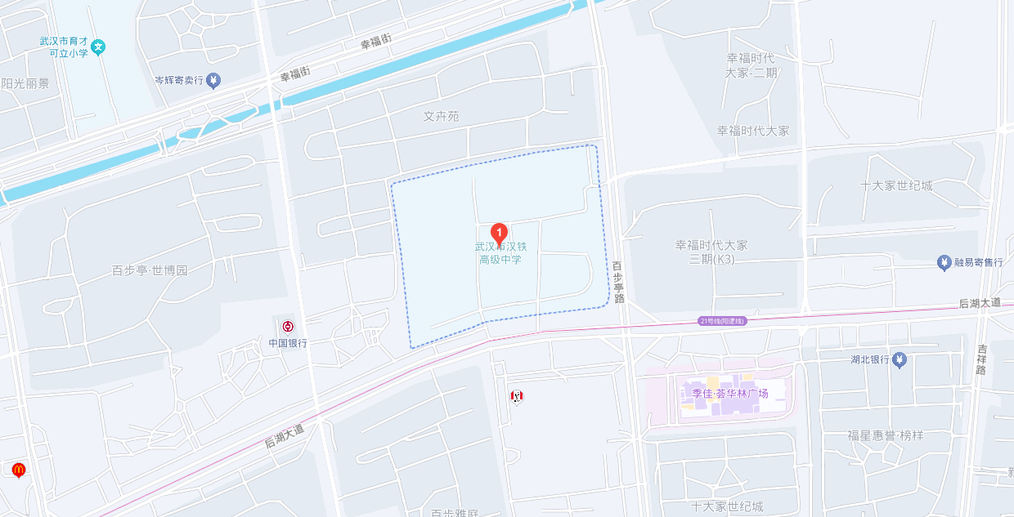

考点名称：武汉市实验学校地址：武汉市江岸区后湖大道连湖路50号
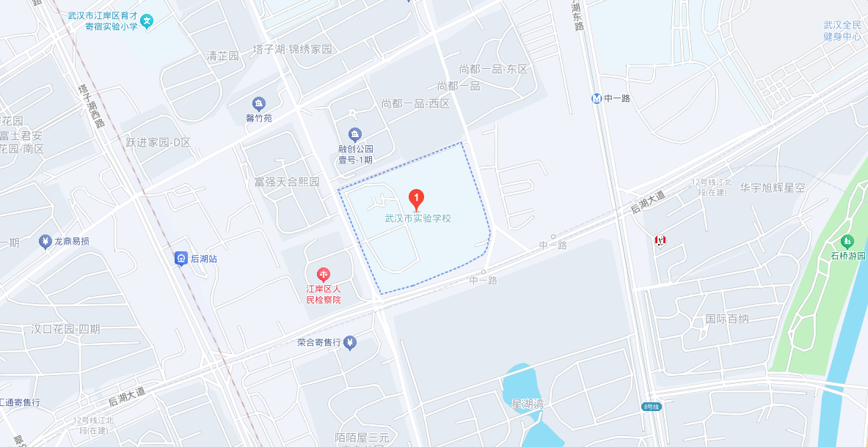

考点名称：武汉市二中广雅中学（胜利街校区）地址：武汉市江岸区胜利街310号
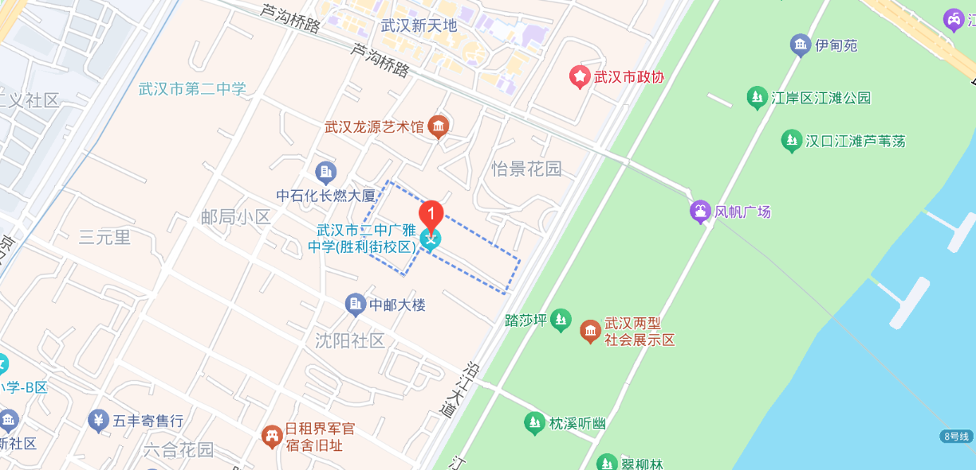

考点名称：武汉市七一中学（武汉天地校区）地址：武汉市江岸区黄浦大街18号
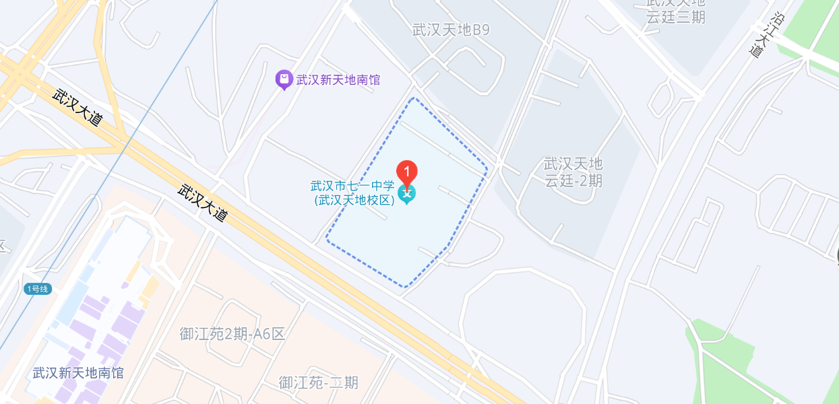

考点名称：武汉市第六初级中学地址：武汉市江岸区金门路34号
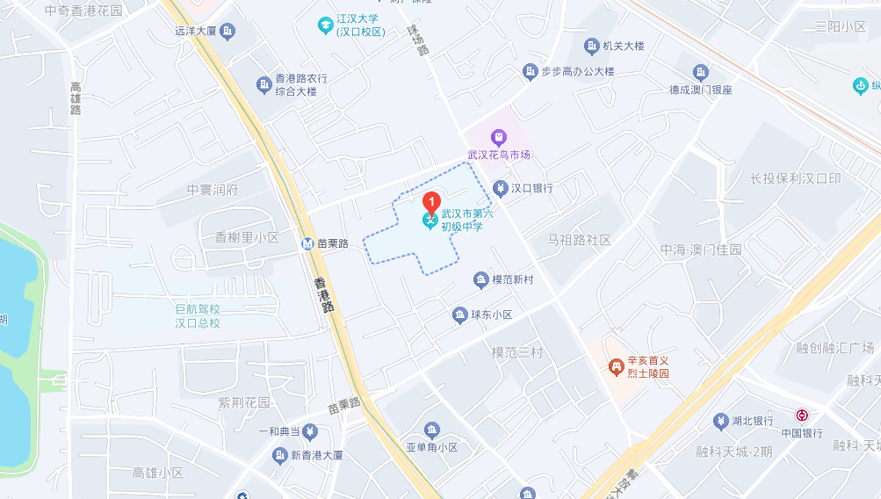

考点名称：武汉市第八十一中学地址：武汉市江岸区解放大道韦桑路100号
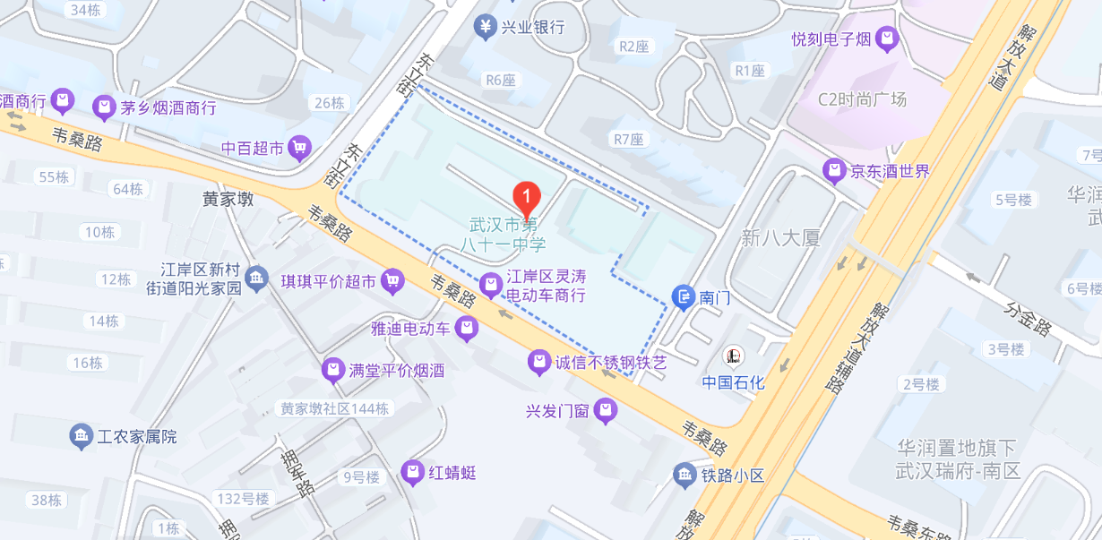

考点名称：武汉市二中广雅中学江大路校区（武汉市解放中学江大路校区）地址：武汉市江岸区江大路49号
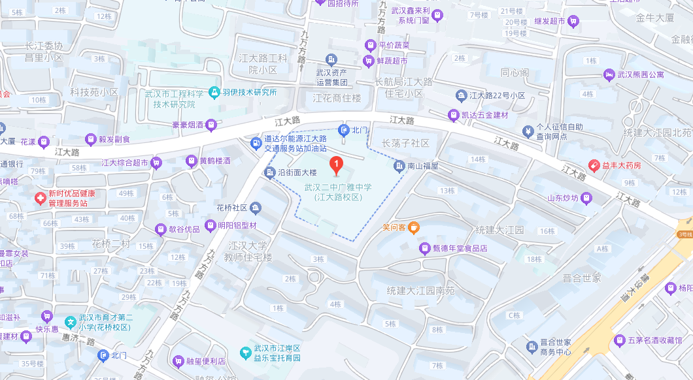

考点名称：武汉市第二中学地址：武汉市江岸区中山大道1469号
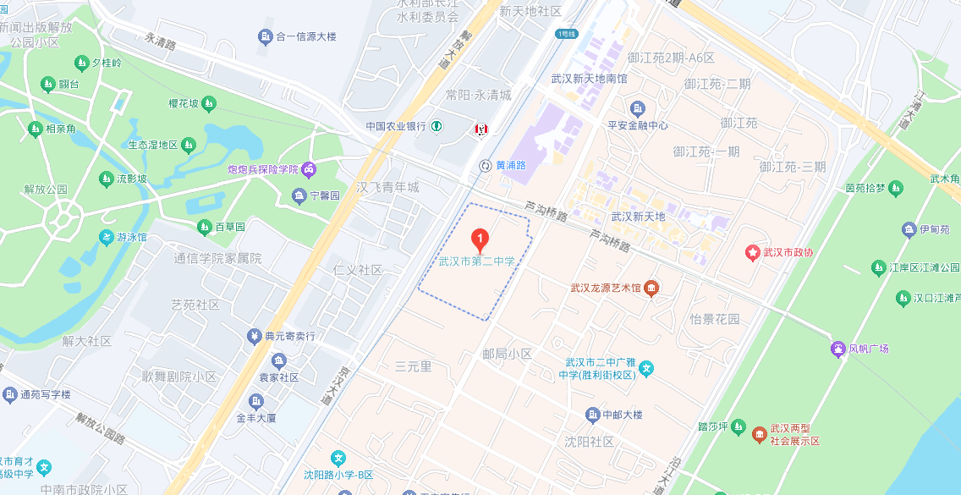

考点名称：武汉市第六中学地址：武汉市江岸区球场路64号
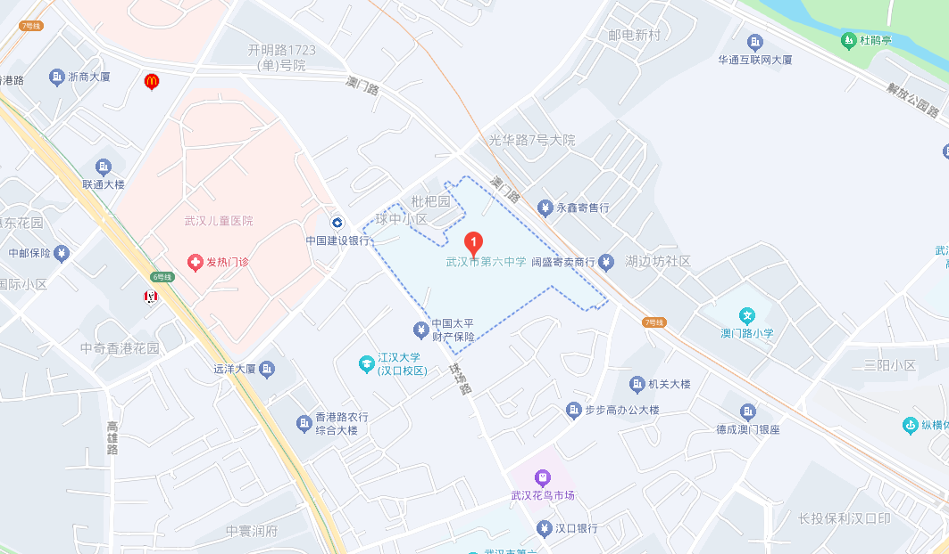

考点名称：武汉市第一商业学校地址：武汉市江岸区江汉北路 106号
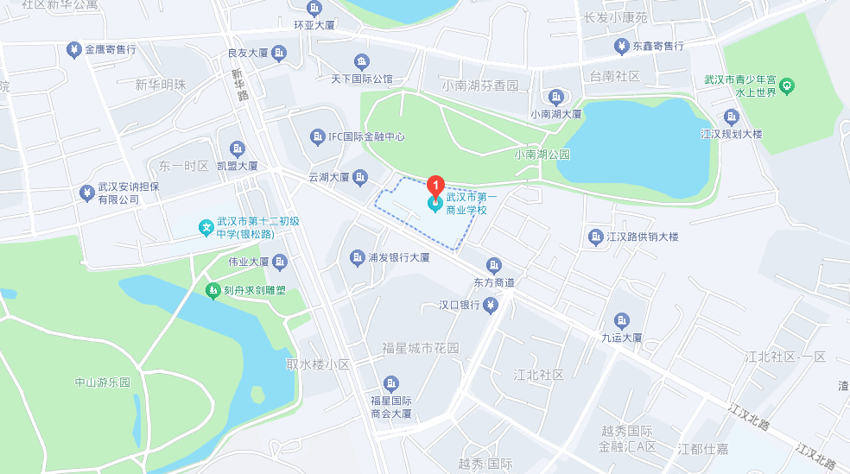

考点名称：武汉市新华下路中学地址：武汉市江汉区常青五路43号
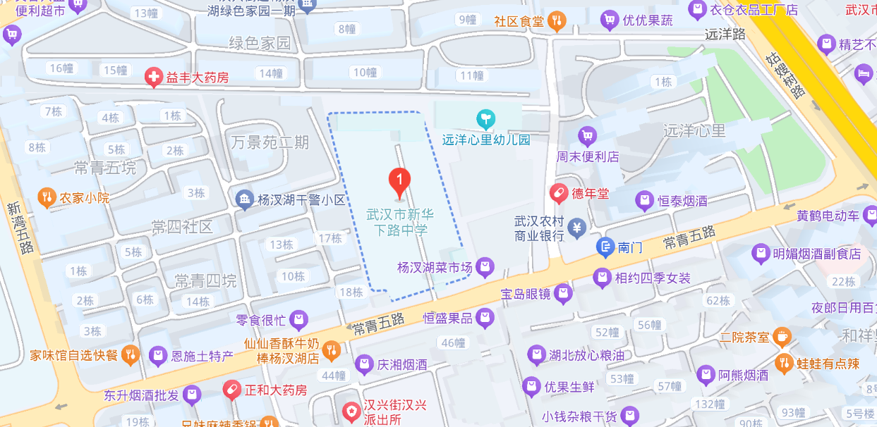

考点名称：武汉市第一初级中学（金雅校区）地址：武汉市江汉区常青五路9号
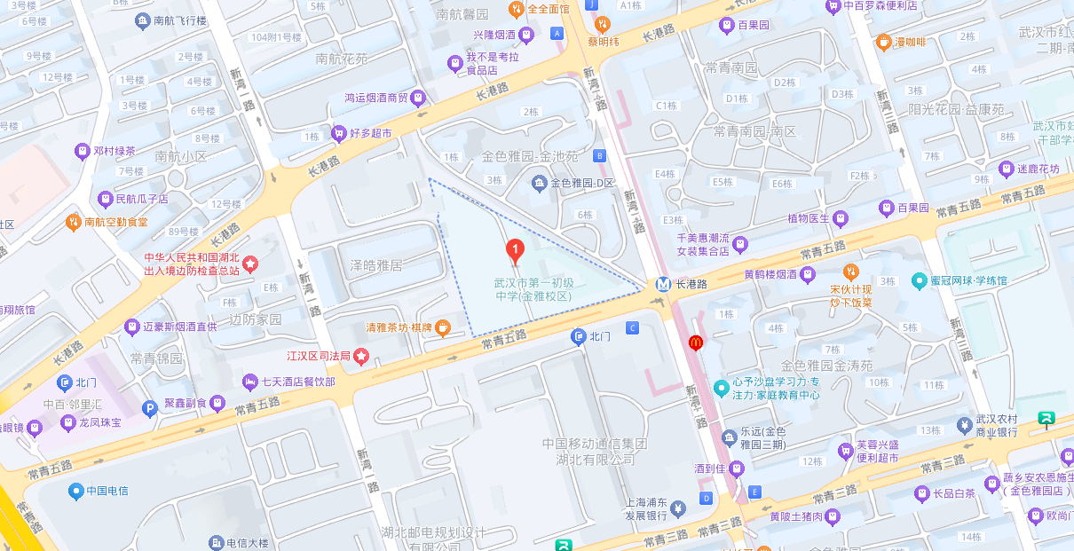

考点名称：武汉市第十二中学地址：武汉市江汉区航空小路15号
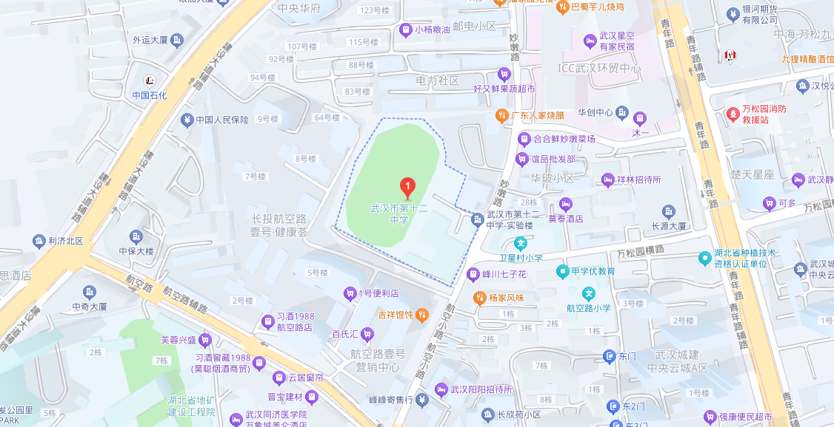

考点名称：武汉市第十九中学地址：武汉市江汉区马场路91号
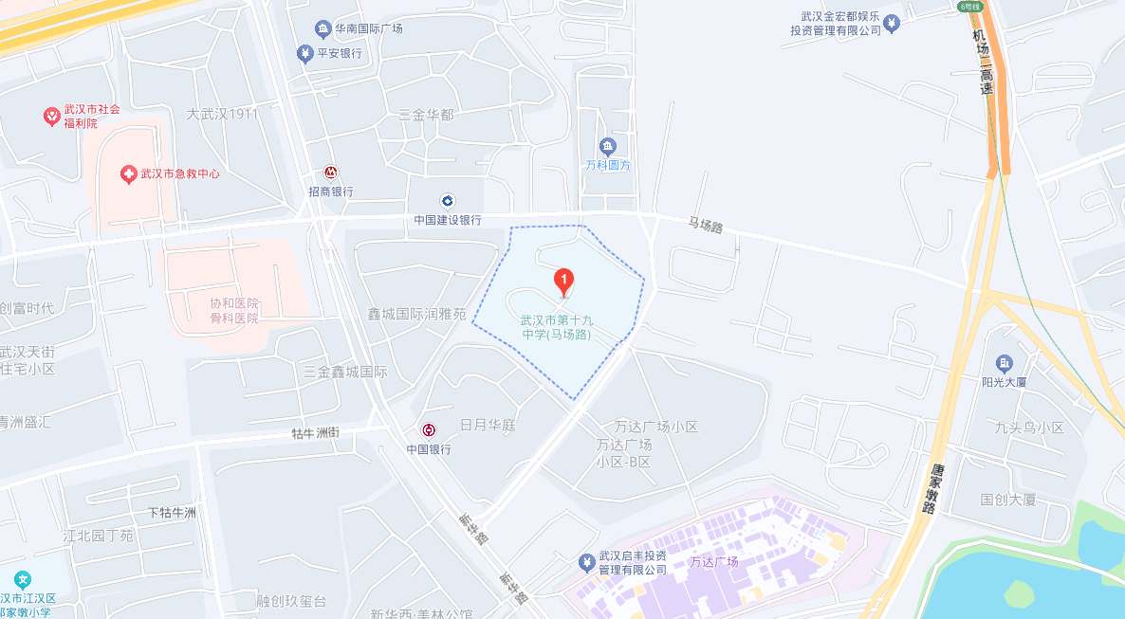

考点名称：武汉市第七中学地址：武汉市江汉经济开发区江旺路3号
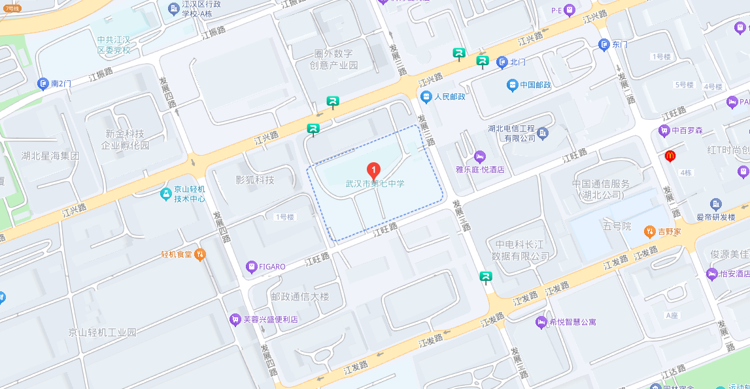

考点名称：武汉市第四初级中学地址：武汉市硚口区解放大道335号
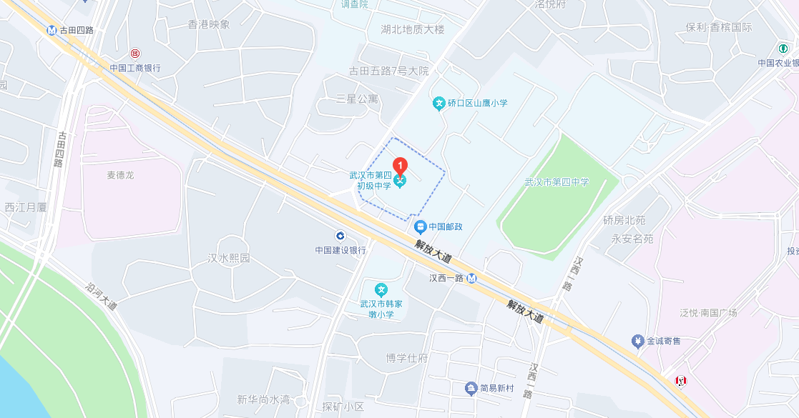

考点名称：武汉市第六十三中学地址：武汉市硚口区解放大道805号
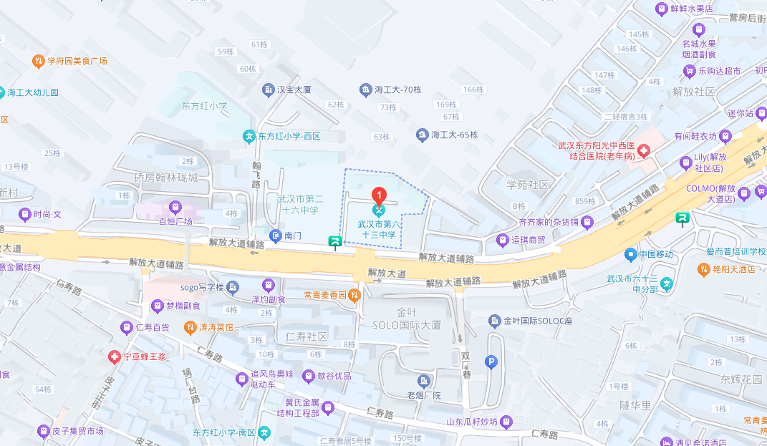

考点名称：武汉市十一初级中学（崇仁校区）地址：武汉市硚口区站邻街180号
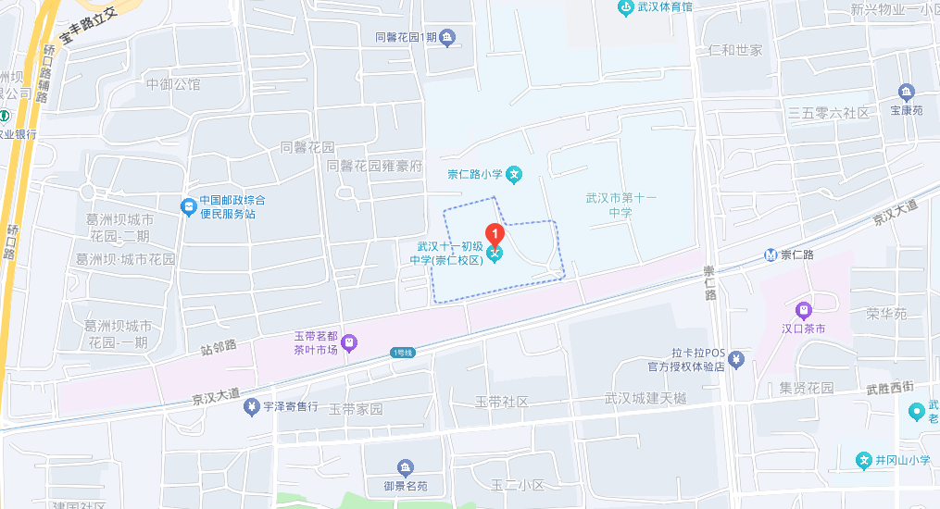

考点名称：武汉市第六十四中学（居仁校区）地址：武汉市硚口区崇仁路91号（使用百度地图搜索）
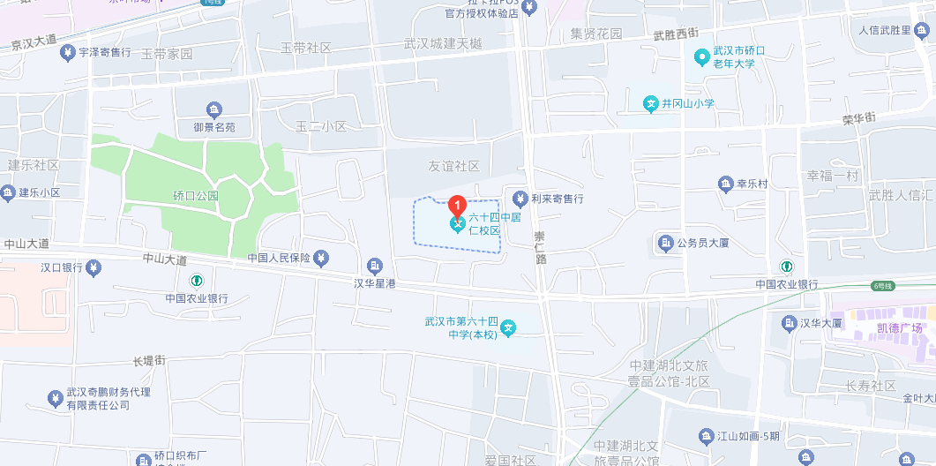

考点名称：武汉市第十一中学地址：武汉市硚口区崇仁路211号
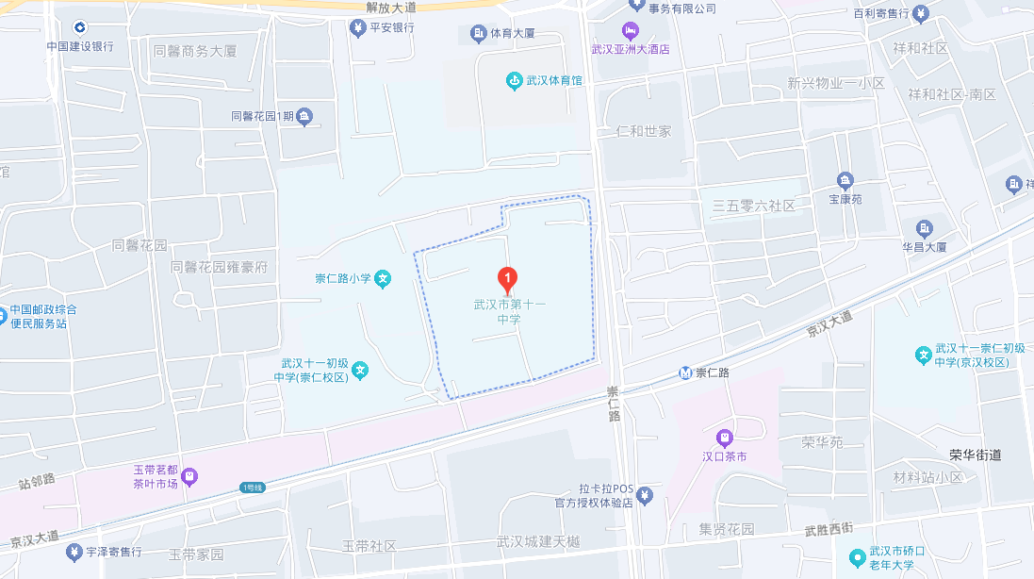

考点名称：武汉市第十七中学地址：武汉市硚口区解放大道433号
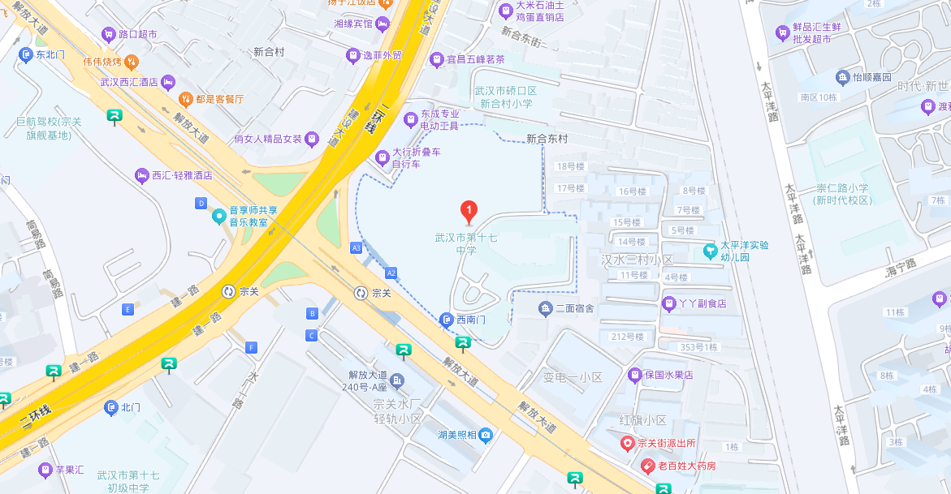

考点名称：武汉市第一职业教育中心地址：武汉市硚口区长风路42号
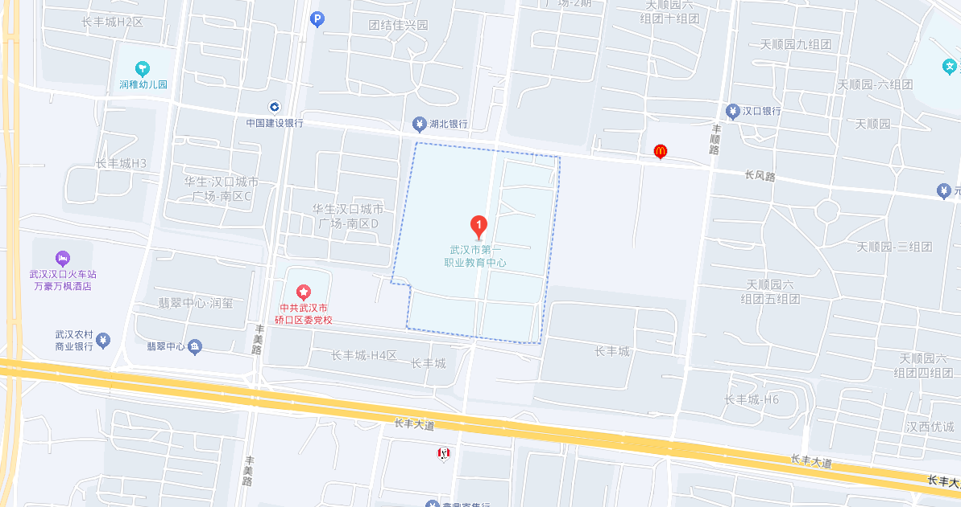

考点名称：武汉市第三寄宿中学地址：武汉市汉阳区江堤中路110号
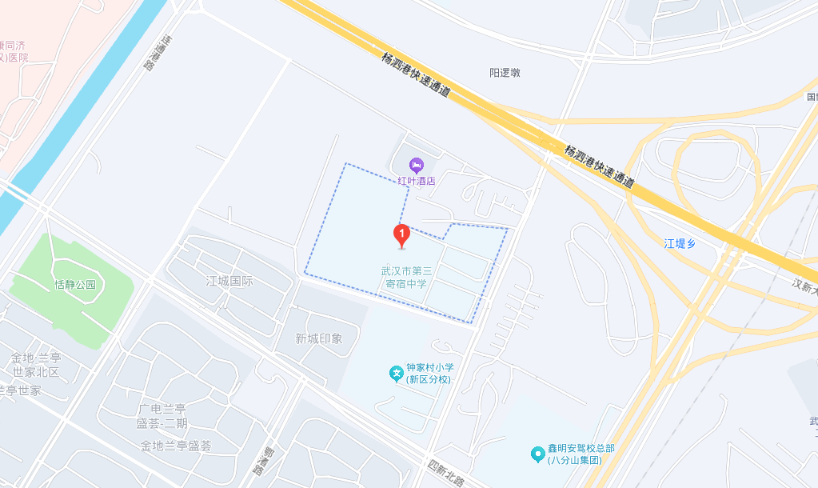

考点名称：武汉市德才中学地址：武汉市汉阳区二桥街水仙里233号
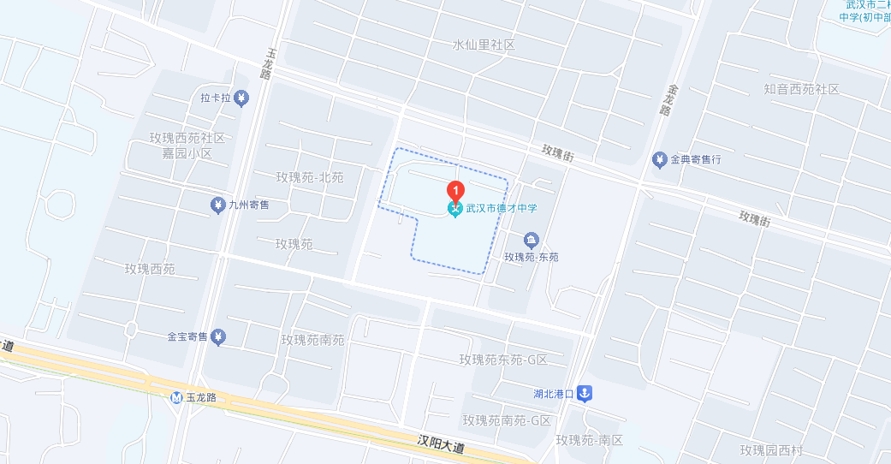

考点名称：武汉市二桥中学（芳草校区）地址：武汉市汉阳区龙珠路21号
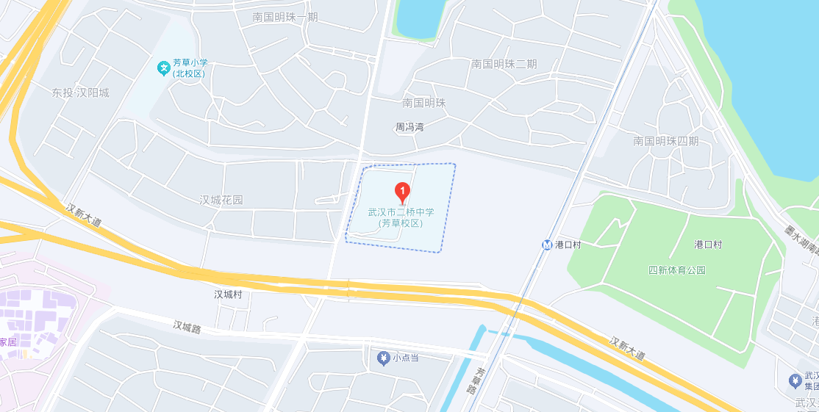

考点名称：武汉市晴川高级中学地址：武汉市汉阳区拦江路150号
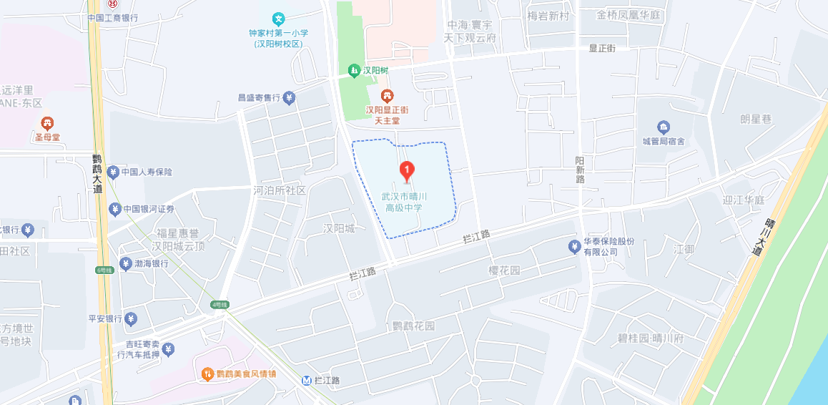

考点名称：武汉市财政学校地址：武汉市汉阳区汉阳大道790号
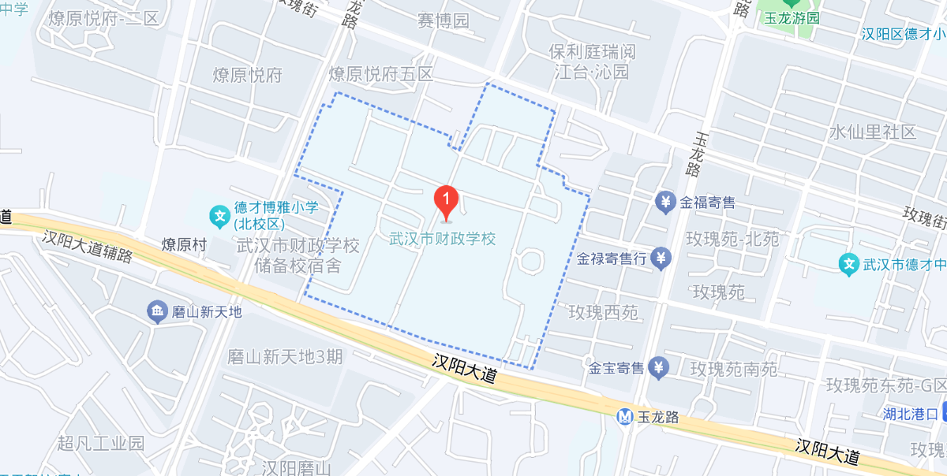

考点名称：武汉市建设学校地址：武汉市汉阳区知音东路1号（桥东村66号）
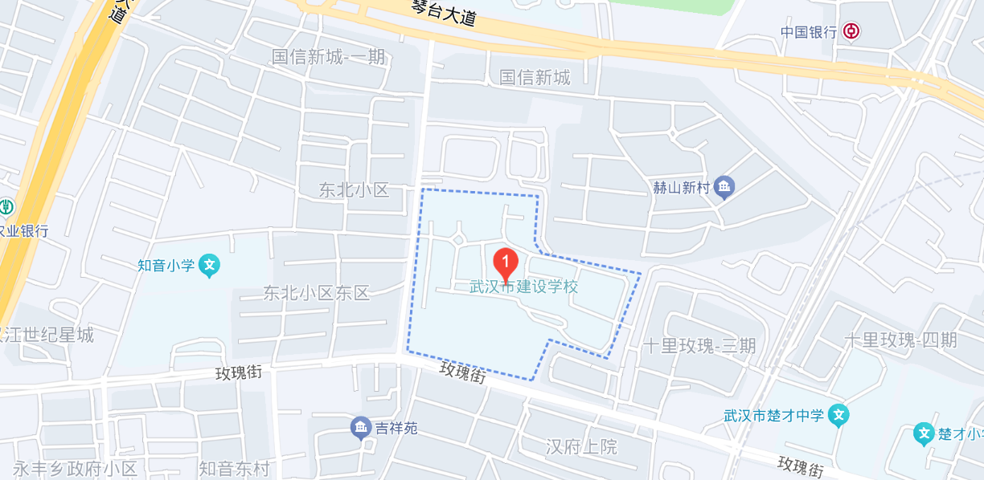

考点名称：武汉中学地址：武汉市武昌区粮道街275号
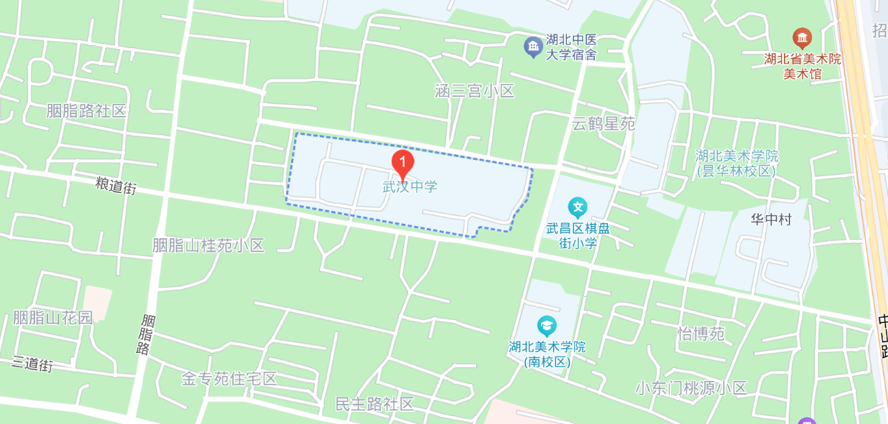

考点名称：湖北省水果湖高级中学地址：武汉市武昌区东湖路74号
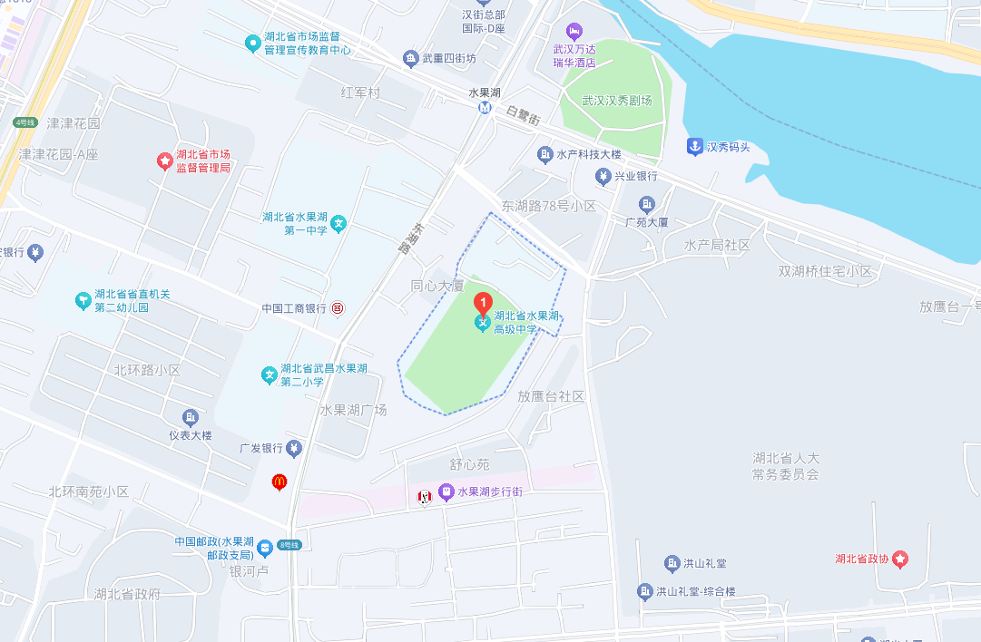

考点名称：武汉市第十五中学地址：武汉市武昌区武珞路343号
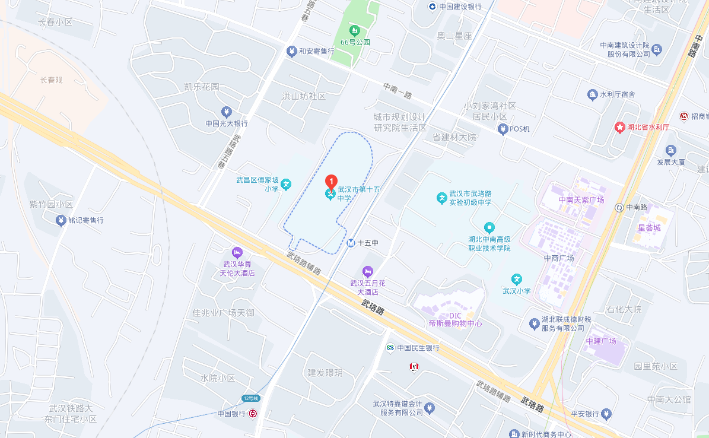

考点名称：武汉市东湖中学地址：武汉市武昌区徐东大街348号
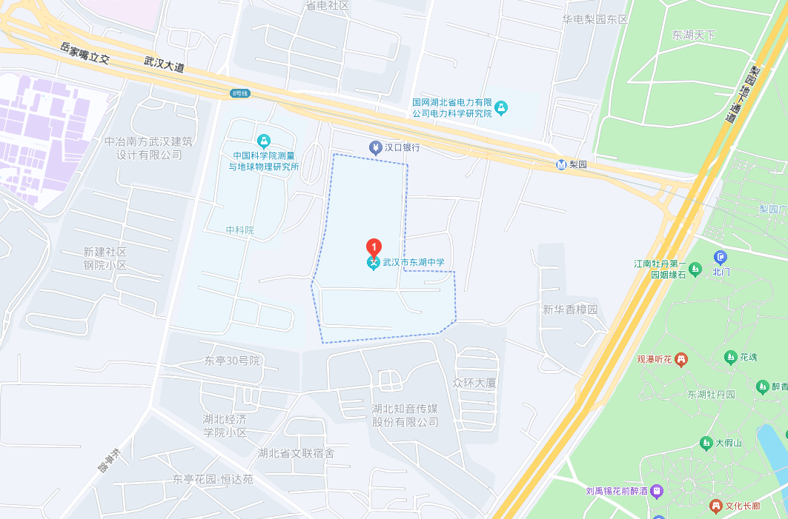

考点名称：湖北大学附属中学地址：武汉市武昌区徐家棚团结路8号
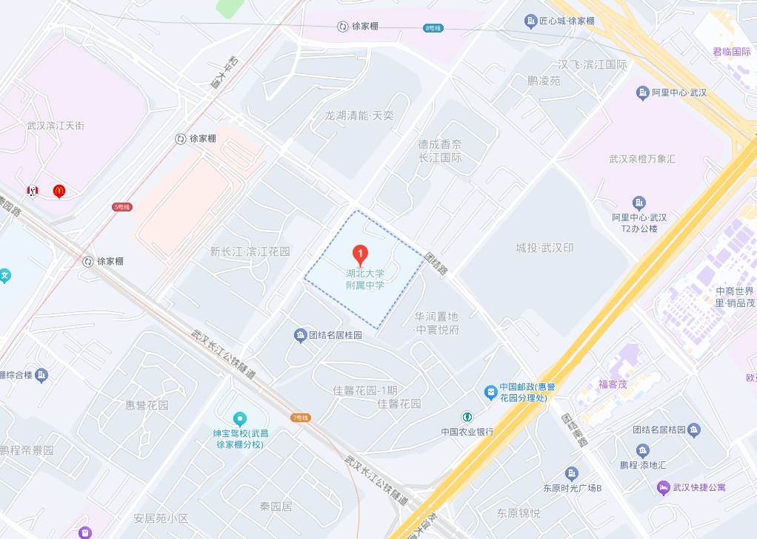

考点名称：武汉市第三十九中学地址：武汉市武昌区首义路116号
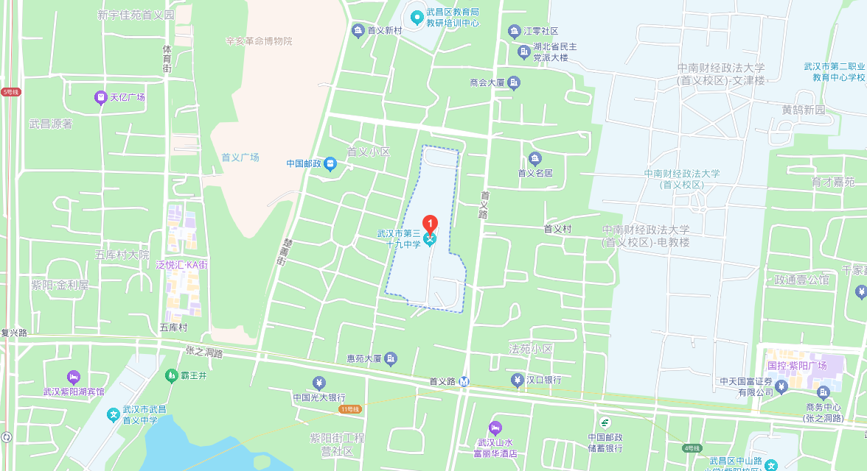

考点名称：武汉市粮道街中学（积玉桥校区）地址：武汉市武昌区积玉桥街积玉路2号
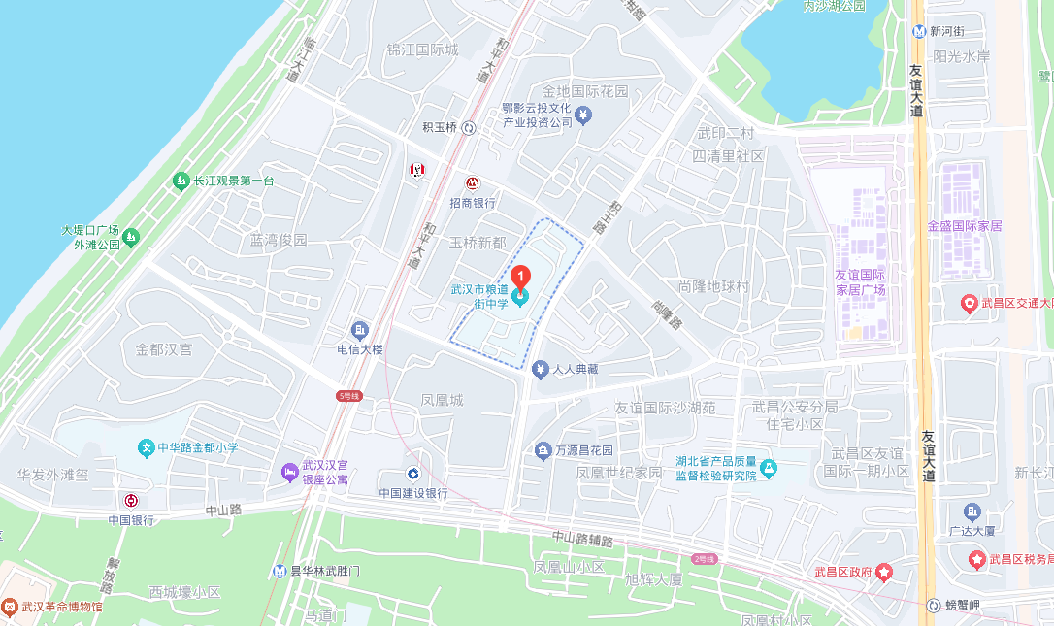

考点名称：武汉市钢城第六中学地址：武汉市青山区荆州街5号
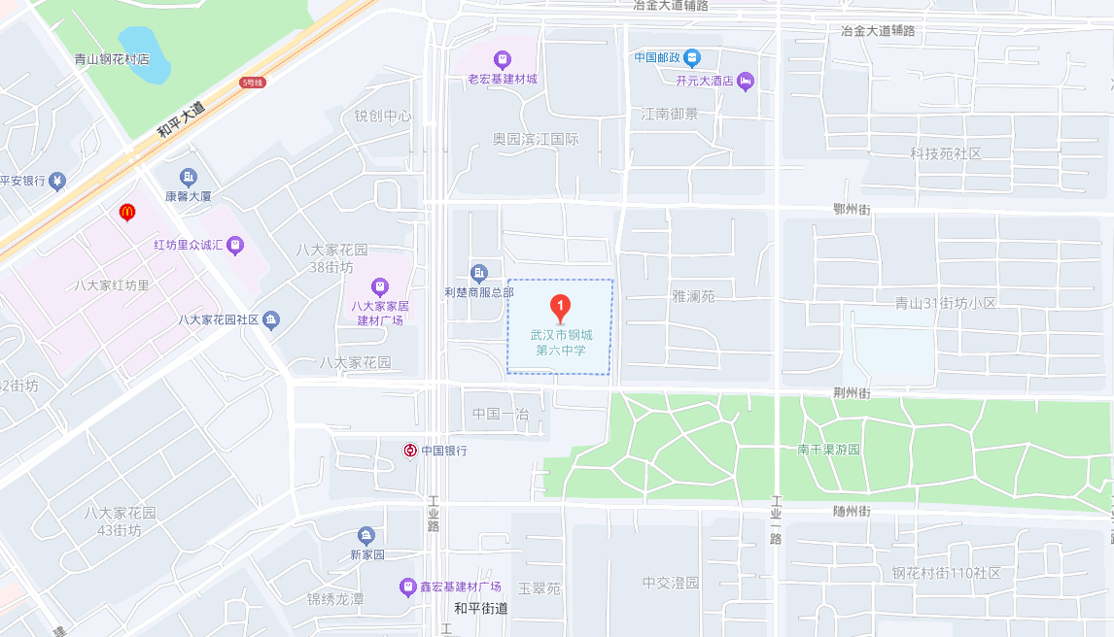

考点名称：武汉市武钢三中滨江学校地址：武汉市青山区建设三路十号
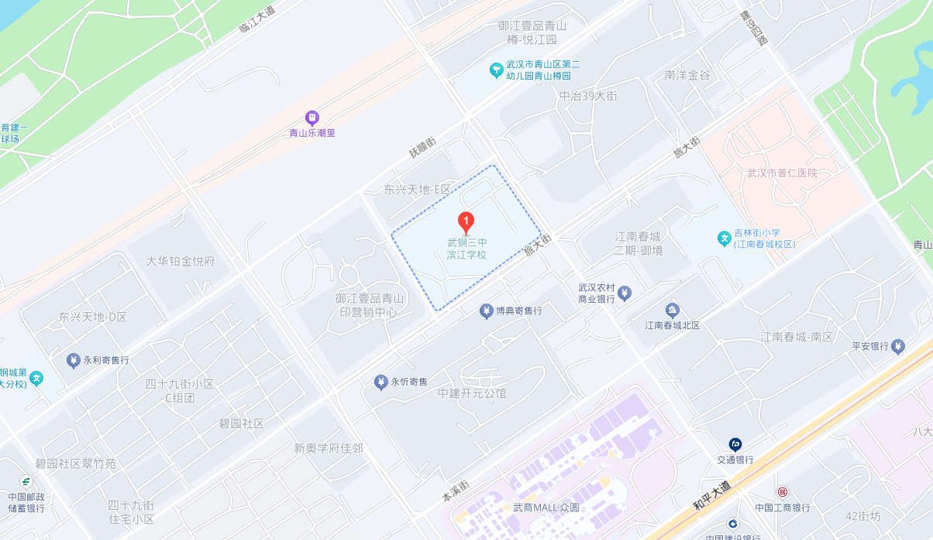

考点名称：武汉市武钢三中地址：武汉市青山区红钢二街一号
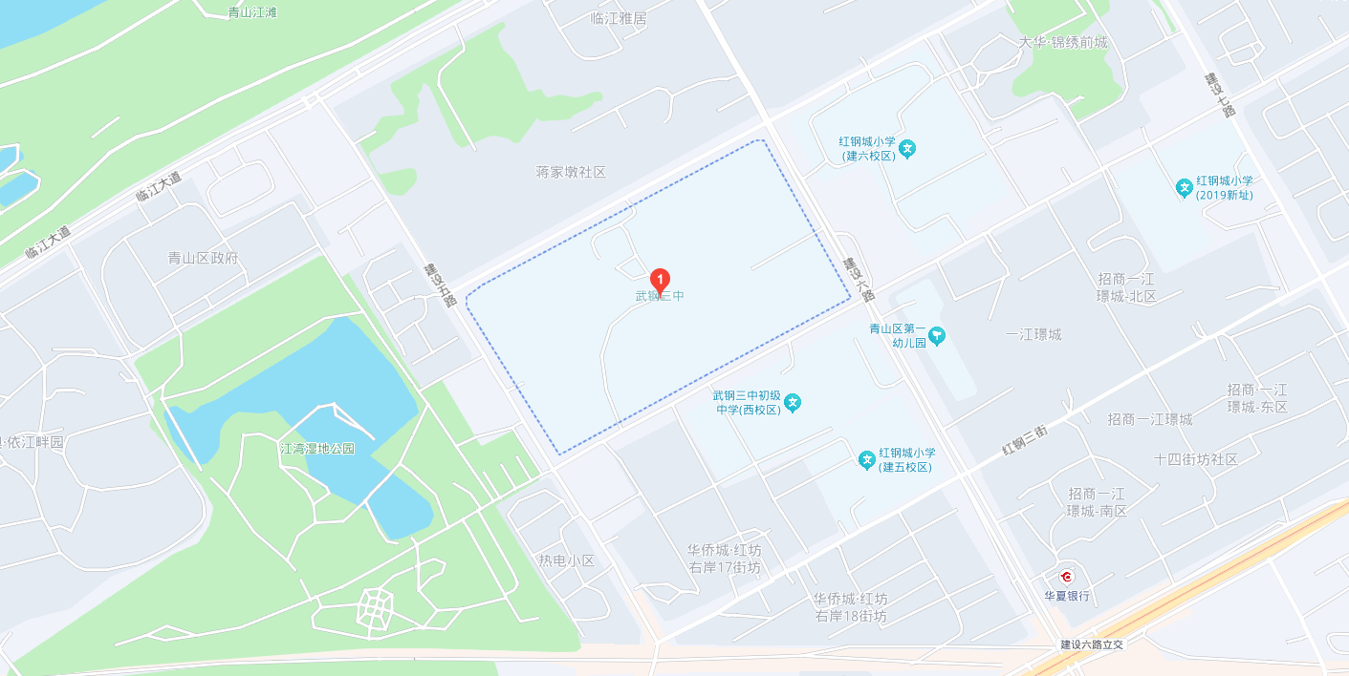

考点名称：武汉市第四十九中学地址：武汉市青山区红钢二街31号
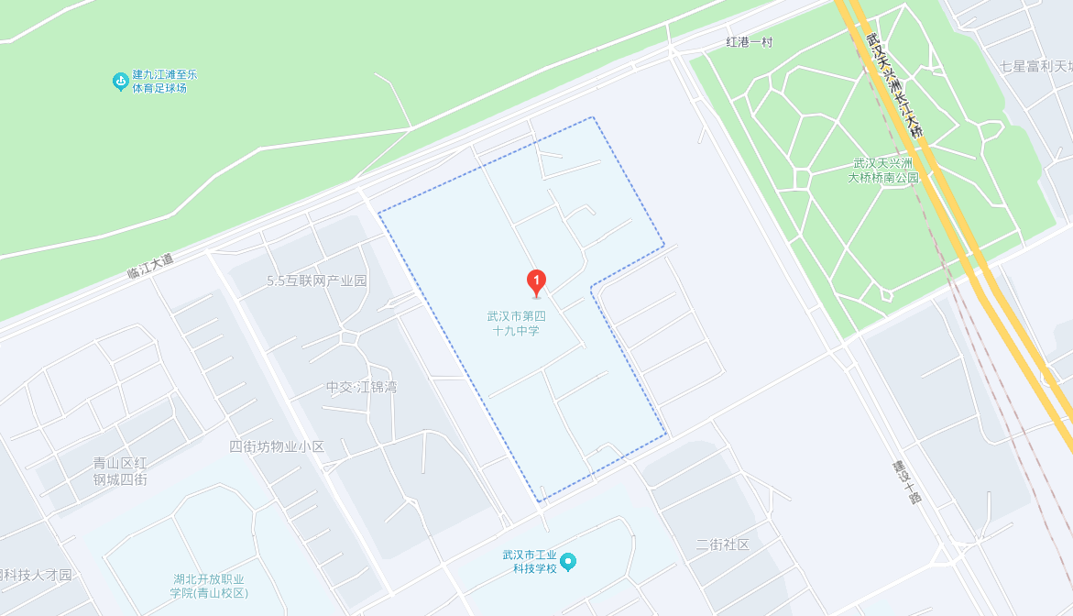

考点名称：武汉市钢城第四中学地址：武汉市青山区和平大道1288号
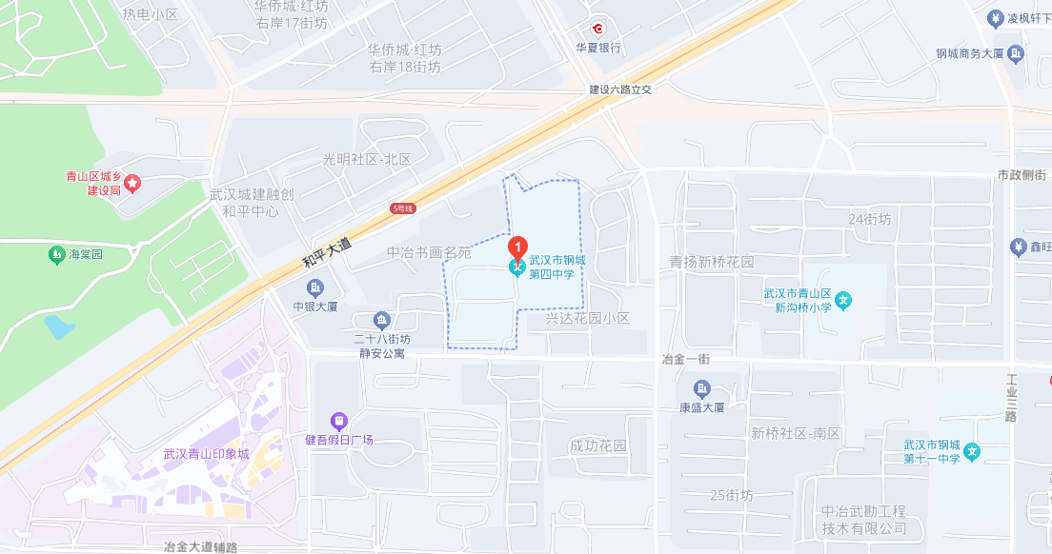

考点名称：武汉市钢城第十六中学地址：武汉市青山区冶金街109街特1号
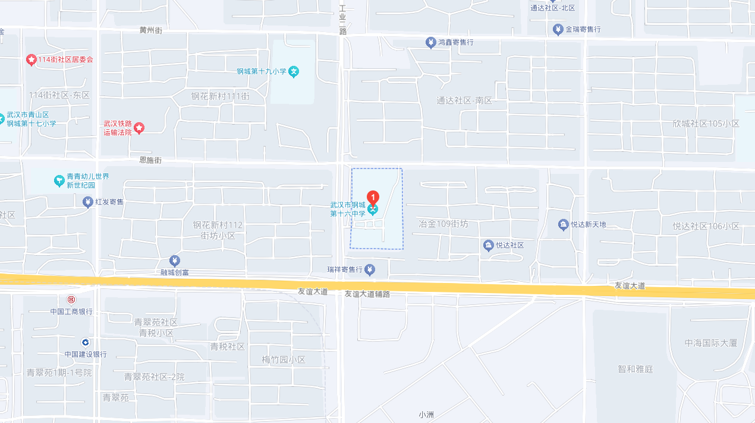

考点名称：武汉市洪山实验外国语中学地址：武汉市洪山区桂湖东路7号
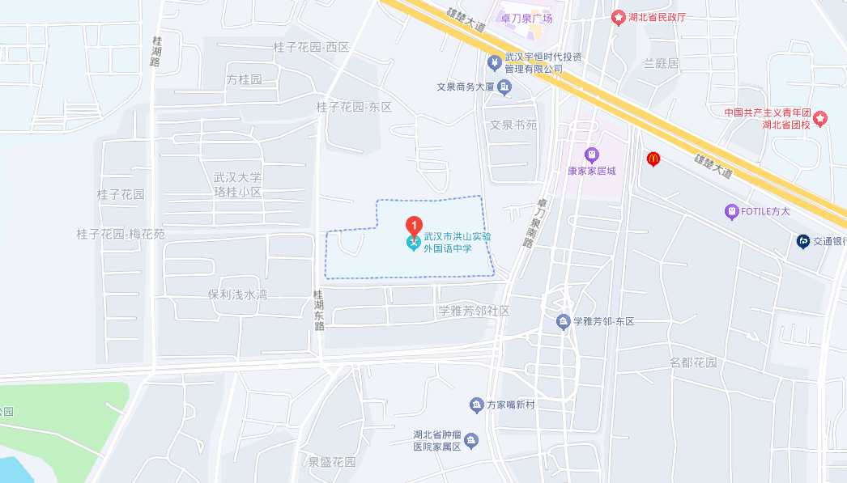

考点名称：武汉市石牌岭高级职业中学地址：武汉市洪山区石牌岭路13号
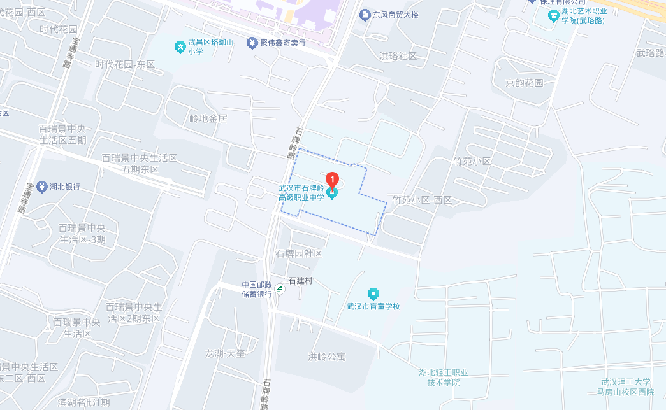

考点名称：武汉市马房山中学地址：武汉市洪山区珞狮路395号
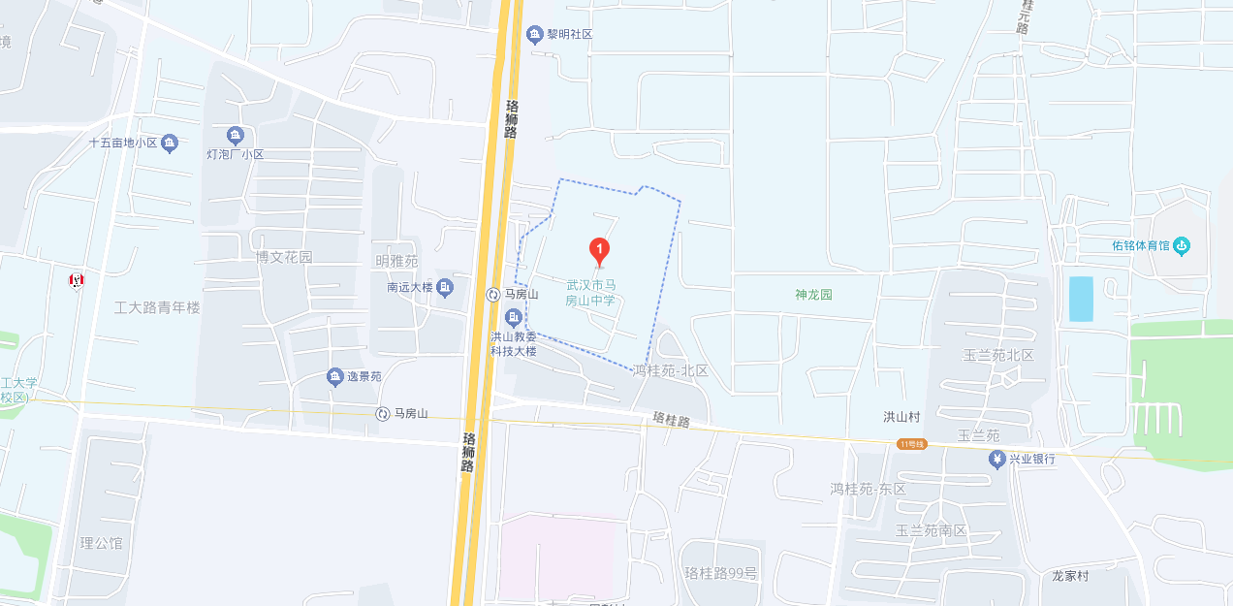

考点名称：武汉市双湖中学地址：武汉市洪山区南李路31号
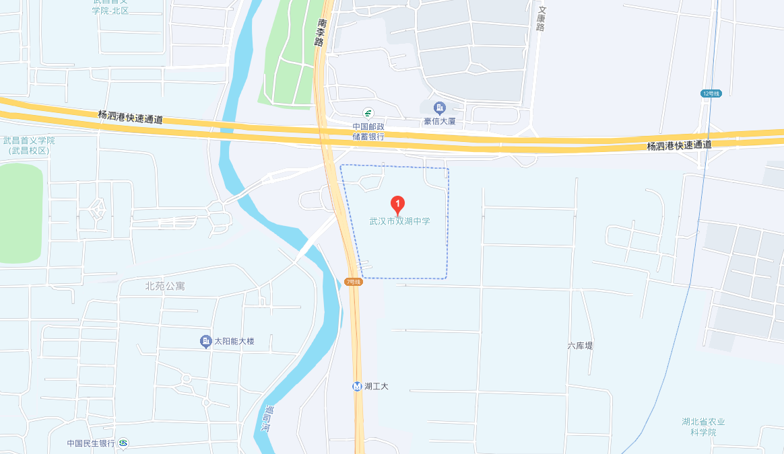

考点名称：武汉市洪山实验中学地址：武汉市洪山区张家湾街道白沙四路55号
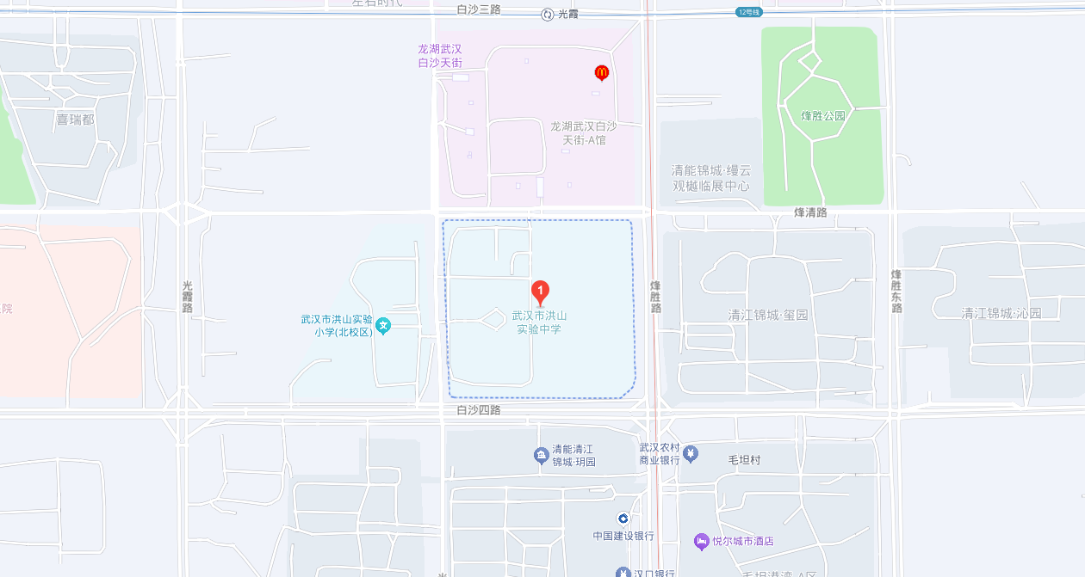

考点名称：武汉市洪山高级中学地址：武汉市洪山区雄楚大道856号
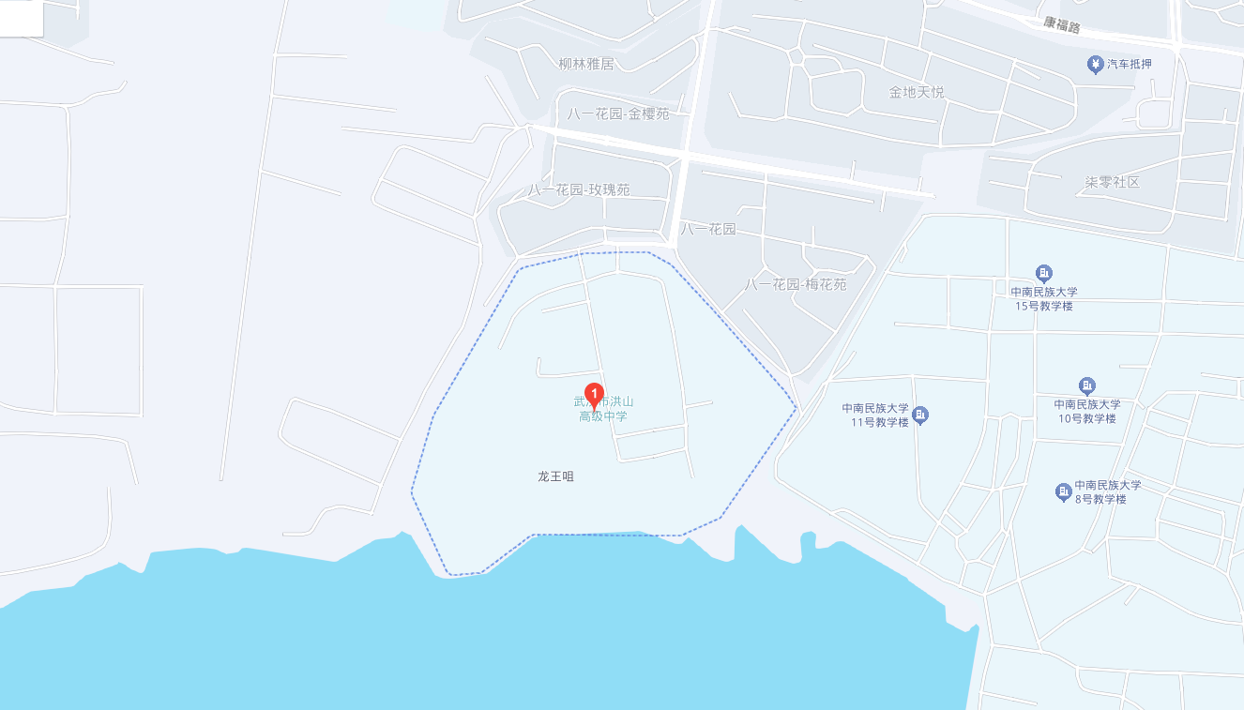

考点名称：武汉市关山中学地址：武汉市洪山区雄楚大道1062号
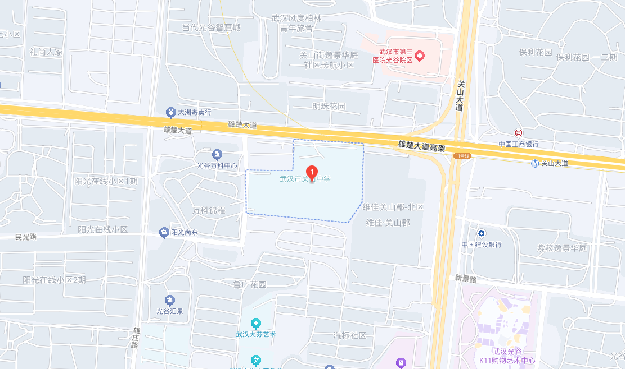

考点名称：武汉市园博园学校地址：武汉市东西湖区金南二路8号
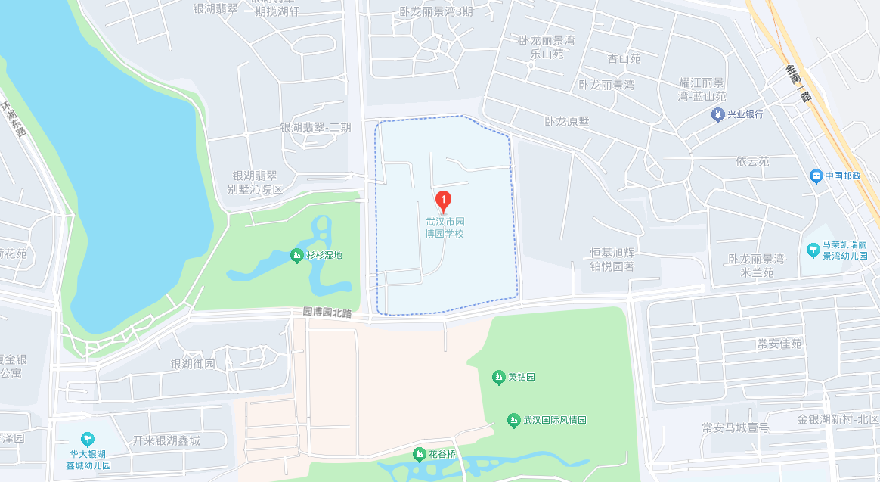

考点名称：武汉市吴家山第三中学地址：武汉市东西湖区吴家山街道田园街1号
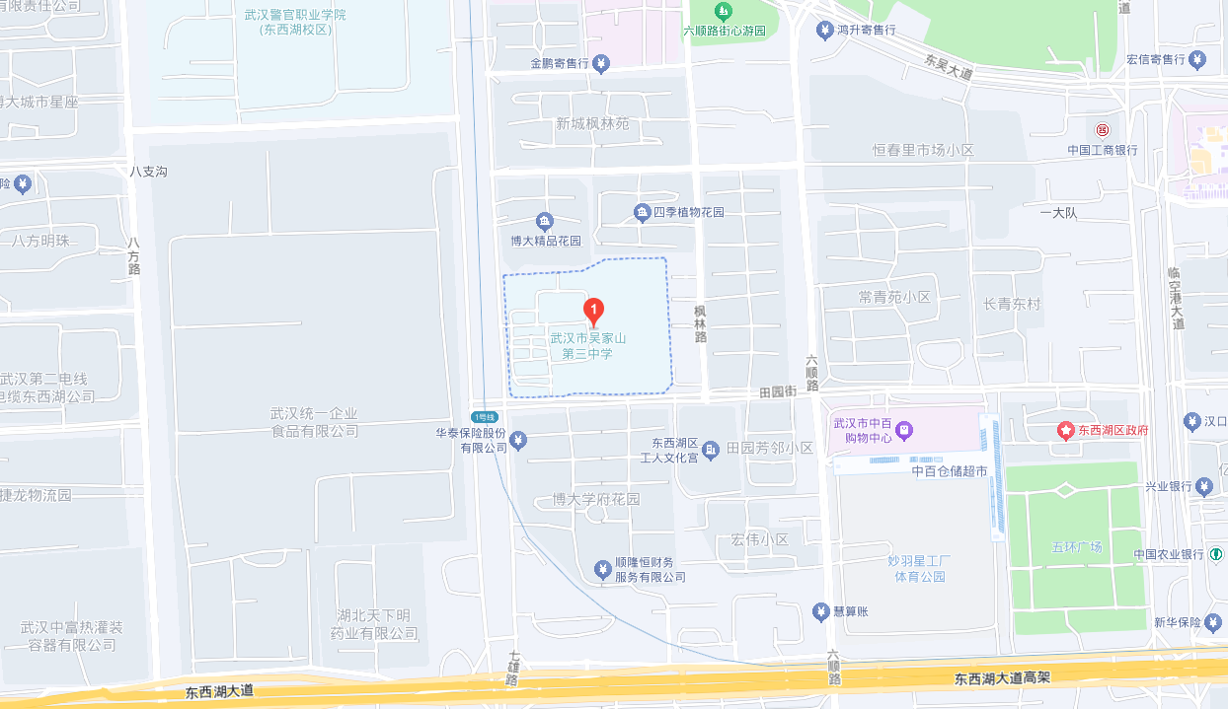

考点名称：武汉市吴家山中学地址：武汉市东西湖区吴中街201号
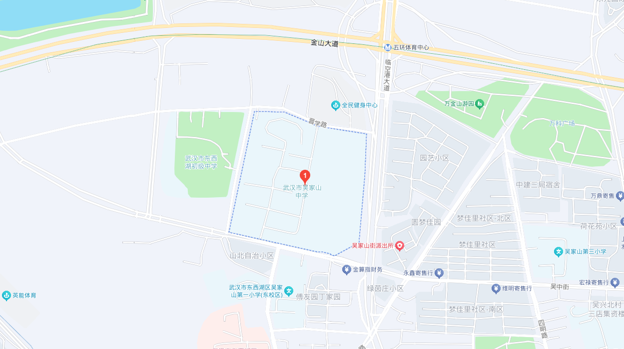

考点名称：武汉市吴家山第四中学地址：武汉市东西湖区吴中街407号
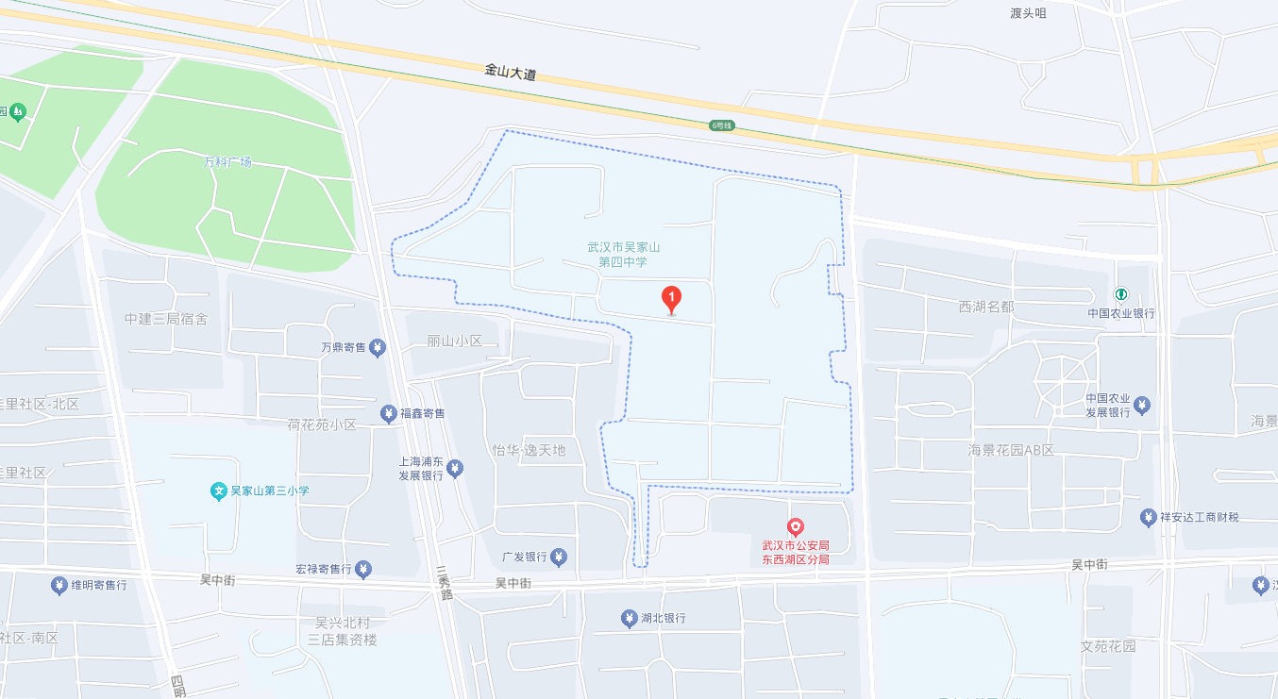

考点名称：武汉市金银湖高级中学地址：武汉市东西湖区金银湖街道环湖四路8号
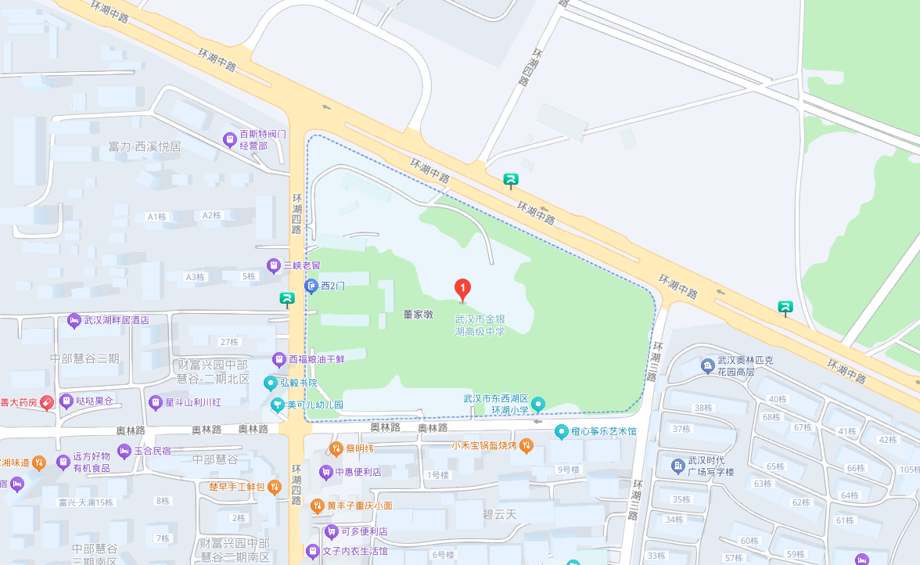

考点名称：武汉市东西湖职业技术学校地址：武汉市东西湖区东西湖大道2658号
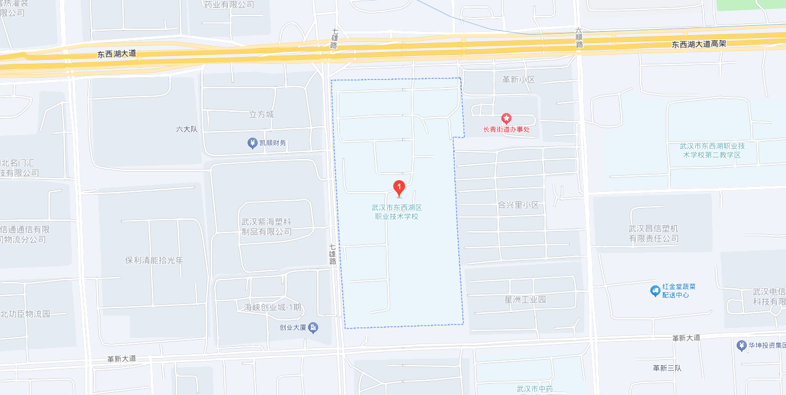

考点名称：武汉经济技术开发区第一中学地址：武汉市经济技术开发区博学路10号
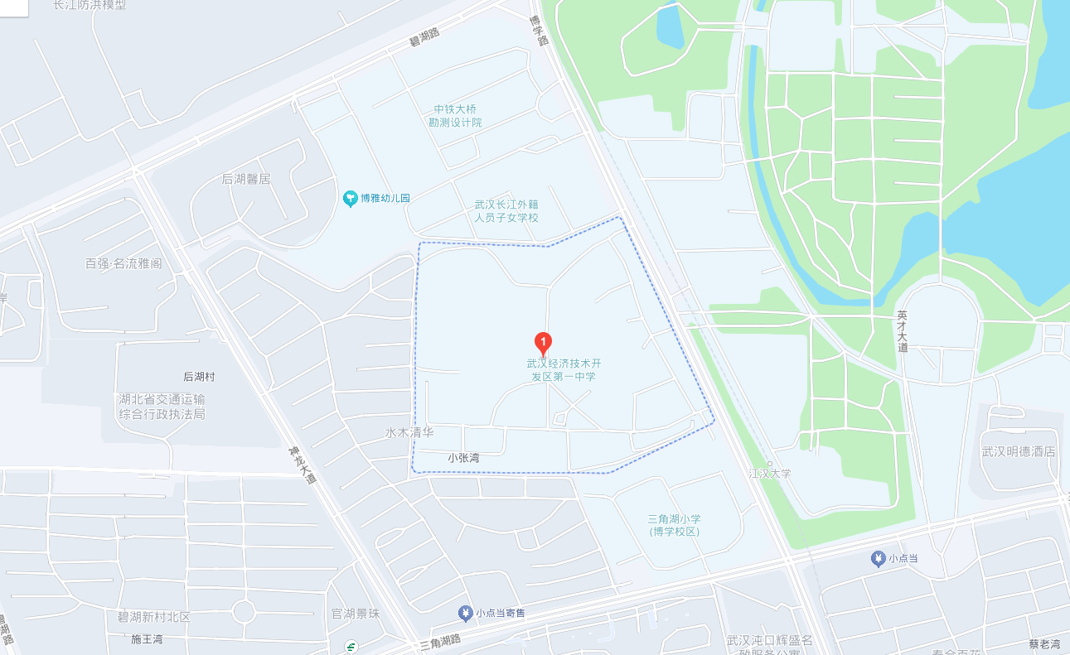

考点名称：武汉经济技术开发区第一初级中学地址：武汉经济技术开发区神龙大道70号
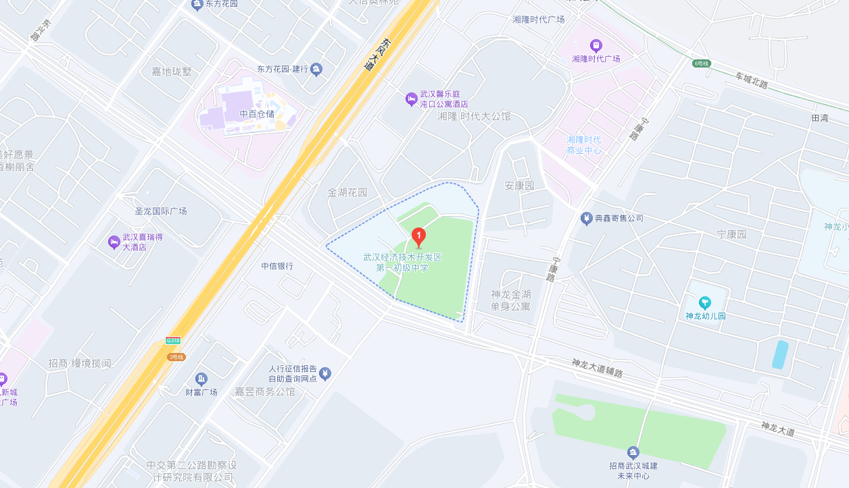

考点名称：武汉市光谷第四初级中学地址：武汉市东湖新技术开发区高新二路黄龙山北路89号
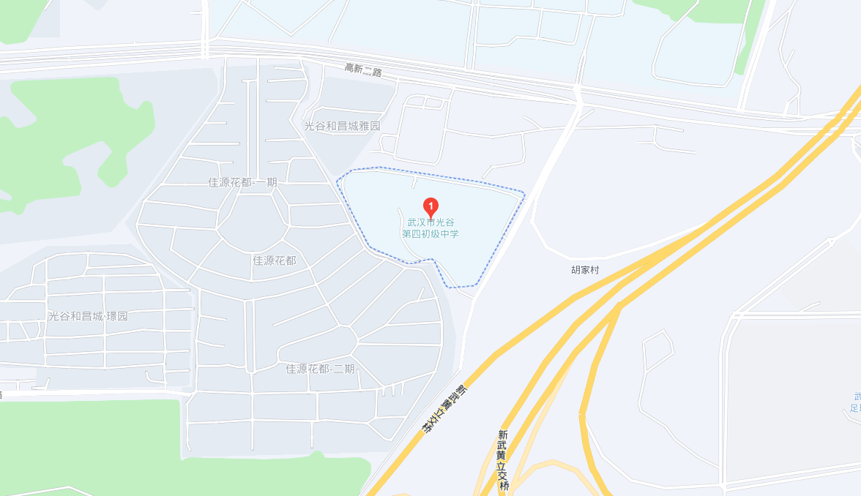

考点名称：武汉市光谷喻家山学校地址：武汉市洪山区光谷创业街以北鲁林路以西
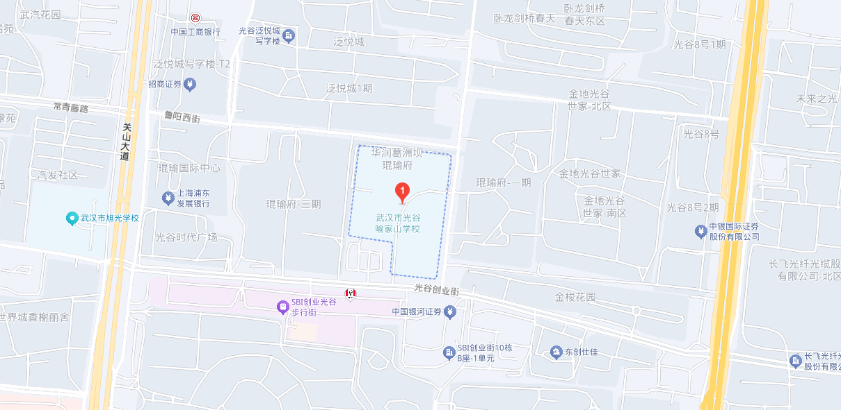

考点名称：武汉华夏理工学院地址：武汉市东湖新技术开发区关山大道589号（西门）
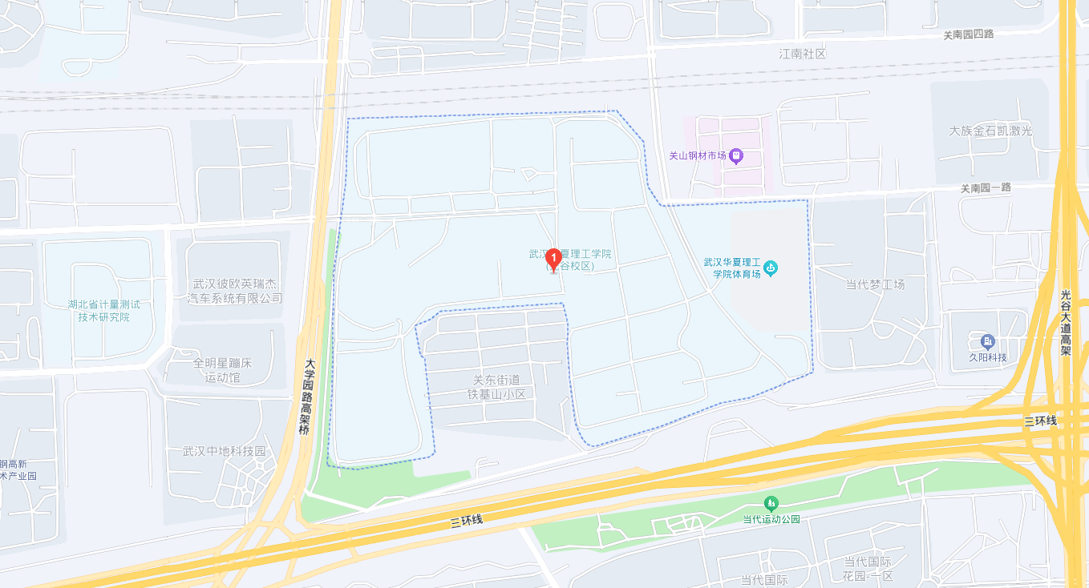

考点名称：武汉纺织大学（阳光校区）3号楼地址：武汉市江夏区阳光大道1号
